Modell:
xxx

Typ:
xxx

Angebots-Nr.: 03-17/00xx Datum: 10.10.2017
Horizontal-Bohr- und Fräsbearbeitungszentrum
HoriMaster P160
57000101

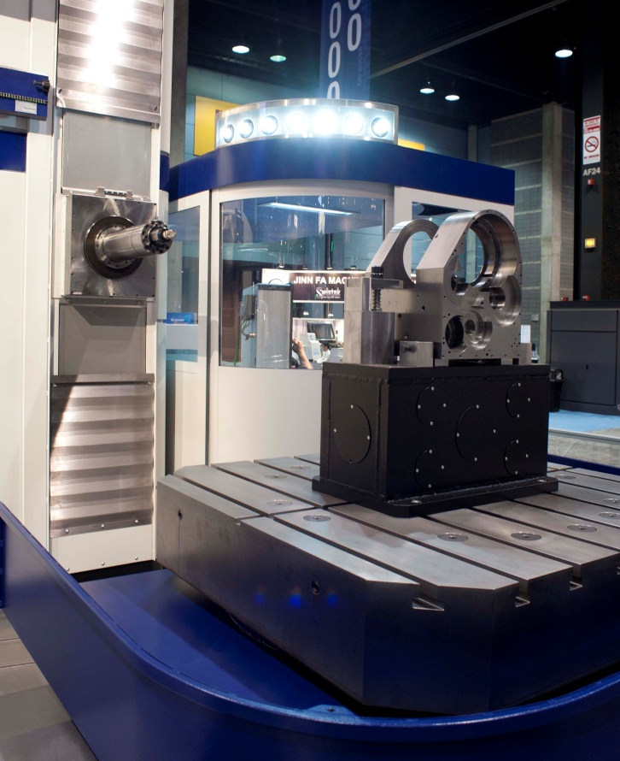

Kunde

Str.
PLZ - Ort

SCHIESS/CMABS Kontakt – Swedish agency
Herr Michael Larsson
Ernst-Schiess-Str. 1  +46 70 7795159
06449 Aschersleben
Germany
www.cmabs.se  info@cmabs.se

Inhalt

1. SCHIESS GmbH – Das Unternehmen 3
2. Highlights der Maschine 3
3. Grundmaschine 4
4. Allgemeines 8
5. Zusatzausrüstungen 9
6. Dokumentation 11
7. Fundament 11
8. Dienstleistungen 12
9. Preise 14
10. Lieferbedingungen 15

Unter Zugrundelegung der "VDMA-Bedingungen für die Lieferung von Maschinen für Inlandsgeschäfte“ i. d. F. von August 2012 bieten wir freibleibend an:

- SCHIESS GmbH - Das Unternehmen

1866 in Düsseldorf durch den späteren VDW-Gründungsvater und Magdeburger Ingenieur Ernst Schiess ins Leben gerufen, entwickelte sich SCHIESS schnell zu einem der größten deutschen Hersteller für Werkzeugmaschinen mit mehreren Werken und nahezu 2000 Mitarbeitern. Der Unternehmensname steht seitdem für höchste Produktqualität, Präzision und Effizienz im Großmaschinenbau.
1991 erfolgte die Fusion der SCHIESS AG mit der Werkzeugmaschinenfabrik Aschersleben GmbH (WEMA), die bereits 1857 im gleichnamigen Ort als Maschinenbauanstalt gegründet worden war. Zum Portfolio gehören heute sowohl große vertikale und horizontale Bearbeitungszentren als auch mittlere, hoch komplexe und kompakte CNC-Maschinen, der Service auf dem Gebiet kompletter Modernisierungen sowie eine gut strukturierte Lohnfertigung.
Heute kann SCHIESS auf über 150 Jahre Erfahrung im Großwerkzeugmaschinenbau zurückgreifen. Seinen hervorragenden Ruf verdankt das Unternehmen der Tatsache, dass ein Großteil der bewährten Maschinen seit Jahrzehnten europa- und weltweit erfolgreich im Einsatz ist.
Seit 2004 ist die SCHIESS GmbH eine 100%ige Tochter der größten chinesischen Werkzeugmaschinenbau-Holding Chinas, der Shenyang Machine Tool Co. Ltd.
Die kontinuierlichen Investitionen dieses finanzstarken Partners in den Standort Aschersleben und die dortige Entwicklungsarbeit sorgen dafür, dass die SCHIESS GmbH mit leistungsstarken und innovativen Produkten auch künftig an der Spitze des Wettbewerbs steht.

- Highlights der Maschine

- Komplette Gussausführung der Gestellbaugruppen
- Gute Dämpfungseigenschaften und thermische Stabilität

- Hohes Drehmoment an der Hauptspindel
- Hohes Spanvolumen

- Alle Messsysteme absolut und direkt
- Kein Referenzieren erforderlich

- Lastoptimierte Anordnung der Antriebssysteme und der Führungen
- Stabile Achsbewegungen

- Hochwertige Linearführungen in allen Achsen
- Hohe Präzision durch spielfreie Führungen

- Modernste Unterstützungssoftware für vorbeugende Wartung und Instandhaltung
- Geringer Wartungsaufwand

- Grundmaschine

  - Technische Daten

Verfahrwege
Z-Achse Ständerverstellung, horizontal 1.600 mm
Y-Achse Supportverstellung, vertikal 2.500 mm
W-Achse Bohrspindel, horizontal 1.000 mm
X-Achse Tischverstellung, horizontal 3.000 mm
B-Achse Tischrundverstellung, stufenlos 360 Grad

Dreh- und Verschiebetisch Größe 25
Aufspannfläche 1.800x2.000 mm
Umlaufdurchmesser 2.500 mm
8x T-Nuten 28^{H12} mm
2x T-Nuten als Richtnuten 28^{H8} mm
1x Richtnut in Tischmitte quer zu den T-Nuten 28^{H8} mm
Nutenabstand 200 mm
Zentrierbohrung 210^{H7} mm
Max. Tischbelastung 25 t

Bohrspindel/Hauptantrieb
Außendurchmesser Bohrspindel 155 mm
Antriebsleistung S1 (100 % ED) 51 kW
Max. Spindeldrehzahl 3.000 min⁻¹
Max. Drehmoment 3.600 Nm
Getriebestufen 2
Werkzeugaufnahme DIN 69871, Form AD SK50
Kleister Eintauchdurchmesser 160 mm

Vorschubantriebe
Vorschubkraft X-, Y-, Z-, W-Achse 25.000 N
Vorschub- und Haltemoment B-Achse 25.000 Nm

Vorschub / Eilgang X-, Y-, Z-, W-Achse 10 m/min
Vorschub / Eilgang B-Achse 0 – 3 min⁻¹

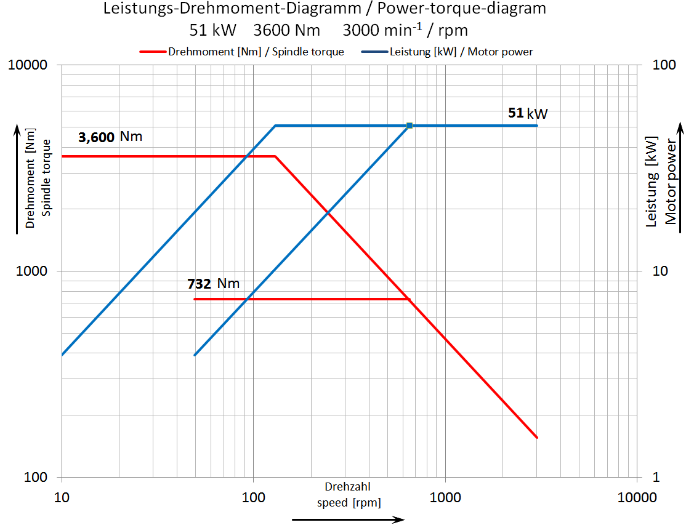
  - Grundmaschine Mechanik

Ständerbett
- Gussausführung GJS400
- Lastoptimierte Anordnung der Führungsbahnen in der Z-Achse
- Linearführungen Größe 65
- Absolutes direktes Messsystem
- Antrieb über Servomotor, Kugelgewindespindel mit vorgespannter Mutter
- Stahlteleskopabdeckungen, für Rüstzwecke ist das erste Segment zum Tisch hin verstärkt und begehbar
- Aufstellung mittels Fixatoren

Maschinenständer
- Gussausführung GJL250
- Lastoptimierte Anordnung der Führungsbahnen in der Y-Achse
- Linearführungen Größe 65
- Ausführung ohne Gewichtsausgleich
- Antrieb über Servomotor mit Bremse, Kugelgewindespindel mit vorgespannter Mutter
- Elektrisch öffnende Bremse direkt an der Kugelgewindespindel
- Mechanische Sicherung (Fangmutter) in der Y-Achse als Absturzsicherung
- Kompletteinhausung mit Lamellenabdeckungen der Führungsbahnen im vorderen Bereich

Spindelkasten / Bohrspindel
- Spindelkasten in Gussausführung GJS600
- Bohrspindel gehärtet und geschliffen
- Präzisionslagerung der Hohlspindel, vorgespannt und spielfrei, über eine
O-Anordnung mit Fett-Schmierung
- Absolutes direktes Messsystem in der W-Achse
- Vorschubantrieb über Servomotor, Kugelgewindespindel mit vorgespannter Mutter
- Linearführung im hinteren Bereich zur Bohrspindelunterstützung
- Hauptantrieb über 2-Stufen-Schaltgetriebe
- Werkzeugspannung (selbsthemmendes Keilsystem), hydraulisch gelöst

Tischbett
- Gussausführung GJL250
- Lastoptimierte Anordnung der Führungsbahnen in der X-Achse
- Linearführungen Größe 65
- Absolutes direktes Messsystem
- Antrieb über Servomotor, Getriebe, Kugelgewindespindel mit vorgespannter Mutter an lastoptimierter Position
- Stahlteleskopabdeckungen
- Aufstellung mittels Fixatoren

Tischbettschlitten
- Gussausführung GJS
- B-Achs-Lagerung über YRT-Lager
- Antrieb der B-Achse über zwei Servomotore, elektrisch verspannte Doppelritzel und Zahnkranz
- Wasserfang begehbar

Tischplatte
- Gussausführung GJL250
- Drehtischpositionierung über absolutes rotatorisches Messsystem
- Hochgenaue Positionierung und Halten der B-Achse im Lageregelkreis während der Bearbeitung, keine Klemmung erforderlich

Hydraulik / Kühler
- Öl-Luft-Kühler am Ständer
- Hydraulik am Spindelkasten

  - Grundmaschine Elektrik

Die elektrische Ausrüstung der Maschine ist in Übereinstimmung mit den IEC-Regeln 204.1 (entsprechend VDE 0113) konstruiert.
Die Elektroausrüstung der Maschine beinhaltet die Schaltschränke inklusive integriertem Klimagerät und allen für die Funktionen erforderlichen Komponenten, die Verbindungskabel vom Schaltschrank zur Maschine sowie die komplette Installation an der Maschine. Die Kabel sind entsprechend dem Prinzip Quelle-Ziel gekennzeichnet.
Die Betriebsstunden werden über die NC erfasst.
Eine in zwei Stufen schaltbare LED-Arbeitsraumbeleuchtung am Ständer ist standardmäßig vorhanden.
Als Antriebsmotore werden SIEMENS AC Servomotore verwendet, die bei Überlast automatisch abschalten. Die Antriebsregler befinden sich im Schaltschrank.
Als CNC-Steuerungssystem wird die SINUMERIK 840D sl verwendet. Die CNC-Steuerung ist mit allen für das Betreiben der Maschine erforderlichen Optionen ausgerüstet.
Zusätzliche NC-Funktionen, die über den hier angebotenen bzw. beschriebenen Umfang hinausgehen, sind als Option verfügbar.

- Spannung, AC, 3 Phasen 400 V +/-10%
- Frequenz 50 Hz
- Steuerspannung DC 24 V
- Gesamtanschlussleistung, ca. 125 kVA
- Netztyp TN-C

CNC Steuerung SINMUERIK 840D sl

Funktionalität der Steuerung in der Grundausführung
Die Steuerung enthält die für die Realisierung der Maschinenkonfiguration notwendigen Hard- und Softwarekomponenten.
- Dieses beinhaltet die Auslegung für
- Notwendige Achsanzahl / Spindeln
- Auslegung der Anpasssteuerung (PLC) entsprechend der benötigten Ein- und Ausgänge und des benötigten Speicherbereiches
- Steuerungsart
Mehrprozessorsteuerung für die Bereiche:
- Kommunikation Anzeige / Bedienung / Datenübertragung
- NC-Funktionalität
- PLC Funktionalität auf Basis STEP 7

Hardwarekomponenten
- Maschinenbedientafel
- Bedientafel SINUMERIK OP 015A mit TFT-Farb-Display 15,1"
- PCU50.5-B-C / 1,86 GHz / 4 GByte / Operate mit Windows7
- Maschinensteuertafel SINUMERIK MCP 483C PN,
Breite 19" mit mechanischen Tasten
- Maschinenspezifische Tasten
- Festplatte 80 GByte
- Baugruppen im Schaltschrank
- Digitales Umrichtersystem SINAMICS S120
- NCU Baugruppe mit NC, PLC und Kommunikationsaufgaben
- Safety Integrated

CNC-Funktionalität
- Anzeigen
- Bildschirmanzeigen
- Betriebsanzeigen im Klartext
- Maschinensteuertafel- und kundenspezifische Tasten mit LED
- Anzeigesprache Deutsch
- Bedienung
- Aufteilung in Bedienbereiche
- Bedienunterstützung über 8 horizontale und 8 vertikale Softkeys
- Komfortable Editiermöglichkeiten mit integriertem Texteditor
- Grafikbilder und Bedienfolgen projektierbar
- Anpassung an maschinenspezifische Bedienabläufe
- Versorgung von frei programmierbaren Zyklen
- Unterstützung der Teileprogrammeingabe
- NC-Programmierung
- Programmiersprache (DIN 66025 und Hochspracheerweiterung)
- Teileprogrammverwaltung (Programmname 23 alphanumerische Zeichen)
- 16 Unterprogrammebenen und 2 Interrupt-Routinen
- Hochspracheelemente
- Speicherausbau CNC Anwenderprogrammspeicher
- 3 MB
- Datenverkehr
- Schnittstellen an PCU
- 2x Ethernet
- 4x USB 2.0 (1x an Frontseite, 3x im Gehäuse der Bedientafel)
- 1x COM1 (RS232C)
- Datenein- / Ausgabe über NC-Tastatur und Softkeys
- Haupt- und Unterprogramme
- WZ-Korrekturen
- Nullpunktverschiebungen
- R-Parameter
- Maschinendaten
- Settingdaten
- Bearbeitungszyklen (Siemens-Standard)
- Bohren
- Fräsen

Diagnosesystem SCHIESS Help
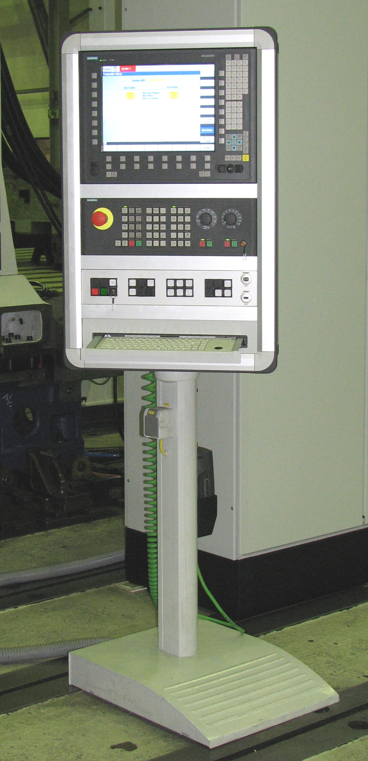
Das Diagnosesystem SCHIESS Help besteht aus HTML-Dateien, die alle PLC-Alarme genau beschreiben. Diese Hilfen sind über Taster in der PCU50 erreichbar.
Die Hilfsdateien sind so gestaltet, dass für jeden Alarm die Fehlermeldung an sich, deren Ursachen und Ort des Entstehens als auch notwendige Aktionen zur Abhilfe dargestellt werden.

Bedienung der Maschine
Rechts neben dem Ständer befindet sich der Bedienstelle.
Die Bedienung der Maschine erfolgt mittels auf einer Säule stehenden und schwenkbaren Bedientafel, die das NC-Bedienfeld mit Bildschirm sowie maschinenspezifische Bedienelemente enthält.

  - Arbeitsraumschutz

Um den Bedingungen des Gesundheits- und Arbeitsschutzes zu entsprechen, ist die Maschine mit einem Arbeitsraumschutz versehen.
Die Maschine ist mit einer Sicherheitseinrichtung um den kompletten Arbeitsbereich, bestehend aus einem Metallgitterzaun / Blechwand / Plexiglas mit Höhe 1,40 m, Metallwänden mit Sichtscheiben im Bereich des Bedienstandes mit Höhe 2,1 m einschließlich sicherheitsverriegelter Türen ausgestattet.

- Allgemeines

- Die Farbgebung der Maschine erfolgt in Strukturlack (seidenmatt Z421)
Folgende RAL-Farbtöne werden in der Standardausführung angewandt:
- Nachtblau RAL5022 - für Betten, Schlitten, Tischplatte
- Lichtgrau RAL7035 - für Ständer, Schaltschränke,
Hydraulikaggregat, Kühler,
Kühlmitteleinrichtung
- Signalgelb RAL1003 - für mechanische Gefahrenstellen und
Sicherheitseinrichtungen
- Tiefschwarz RAL9005 - für Treppen, Podeste, Geländer,
Betätigungs- und Stellelemente
- Maschinenbeschriftung
- Die Ausführung der Maschine erfüllt die Anforderungen der Maschinenrichtlinie 2006/42/EG und entspricht DIN EN 60204 sowie VDE 0113 und 0160.
- Andere als im Angebot angegebene kundenspezifische Liefer- und Ausrüstungsbedingungen sind im Angebot nicht berücksichtigt.
- Falls Sonderwerkzeuge für die Montage/Inbetriebnahme und den Service erforderlich sind, gehören diese zum Lieferumfang.
- Für die Durchführung der Inbetriebnahme und Endabnahme, sowie hinsichtlich eines funktionsfähigen Betriebszustandes sind die Vorschriften der Betriebsbedingungen einzuhalten.
- Alle im Angebot dargestellten Bilder sind Prinzipdarstellungen und nicht zwangsweise mit der angebotenen Lösung identisch.

- Zusatzausrüstungen

Automatischer Werkzeugwechsel mit 40 Plätzen
Der automatische Werkzeugwechsler besteht aus einem Kettenmagazin, welches vertikal am Ständer montiert ist.
Ein verfahrbarer Manipulator mit Doppelarmgreifer realisiert die Entnahme und Ablage von Fräs- und Bohrwerkzeugen aus bzw. in das Kettenmagazin.
Die Werkzeugkorrekturanwahl erfolgt über D-Nummern ohne T-Zuordnung (flache D-Nummern). Die programmierten Werkzeuge (T-Nummer) entsprechen der Platznummer im Magazin.
Das Be- / Entladen von Werkzeugen in den Speicher erfolgt manuell.
- Anzahl der Werkzeuge 40 Stück
SK50 nach DIN69871, Form AD
- Max. Werkzeugdurchmesser 125 mm
(bei voller Belegung)
- Max. Werkzeugdurchmesser 250 mm
(bei freien Nebenplätzen)
- Max. Werkzeuglänge 400 mm
- Max. Kippmoment 60 Nm
- Max. Werkzeuggewicht, einzeln 25 kg
- Max. Zuladung der Kette 1.000 kg

Späneförderer
Zwischen Ständerbett und Tisch ist ein Späneförderer in X-Richtung angeordnet. Die anfallenden Späne als auch das rückfließende Kühlmittel werden im Arbeitsraum aufgefangen und über Leitbleche in den Späneförderer geleitet. Über ein 60 Grad geneigtes Steigteil erfolgt der Späneabwurf in einen Spänebehälter außerhalb des Arbeitsraumschutzes mit einer Abwurfhöhe von ca. 850 mm über Flur.
Der Förderer ist ein Scharnierbandförderer und in Breite und Fassungsvermögen den Leistungsdaten der Maschinenkonfiguration angepasst.

Zur Beachtung:
Der Spänebehälter ist nicht im Lieferumfang enthalten.

Kühlschmierstoffanlage für innere und äußere Kühlmittelzuführung mit
Papierbandfilter, frequenzgeregelt
Die Kühlmitteleinrichtung besteht aus einem Behälter, den jeweiligen Pumpen für die innere und äußere Kühlmittelzufuhr, einem Papierbandfilter, einem Doppelschaltfilter für die innere Kühlmittelzuführung sowie den erforderlichen Rohr- und Schlauchverbindungen. Das abfließende Kühlmittel wird im Kühlwasserfang aufgefangen und über Leitbleche in den Späneförderer und dann in den Tank zurückgeführt.
Die Menge des äußeren und inneren Kühlmittels wird über frequenzgeregelte Pumpen gesteuert. Die Ansteuerung der Pumpen erfolgt über Drucktasten auf der Bedientafel.
- Tankvolumen, gesamt 950 l
- Pumpenleistung für äußere Kühlmittelzufuhr
- Fördermenge 40 l/min
- Pumpendruck 6 bar
- Pumpenleistung für innere Kühlmittelzufuhr
- Doppelschaltfilter
- Fördermenge 15 l/min
- Pumpendruck 40 bar
- Filterfeinheit 0,030 mm

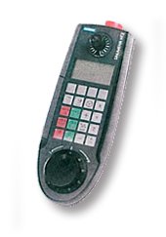
Handbediengerät HT2
Zum bequemeren Einrichten bzw. für Vermessungsprozesse kann die Maschine mit dem Handbediengerät HT2 ausgerüstet werden.
- Das Handbediengerät enthält:
- 20 Tasten, bei Bedarf frei belegbar und beschriftbar
- Not-Halt-Taster 2-kanalig
- 2 Zustimmtaster (für Rechts- und Linkshänder)
2-kanalig, 3-stufig
- Override-Drehknopf
- Handrad
- Schlüsselschalter (3 Stellungen, 2 Schlüssel)
- Kabellänge 3,5 Meter
- Folgende Funktionen sind möglich:
- Einrichtbetrieb: Achsverstellung kontinuierlich bzw.
inkremental über Handrad
- Automatikbetrieb: Erzeugen einer Nullpunktverschiebung mittels Handrad bei
aktiver DRF-Funktion

- Dokumentation

Die technische Dokumentation ist in folgendem Umfang in 1-facher Ausfertigung auf DVD in deutscher Sprache im Lieferumfang enthalten:

- Fundament-Anschlussplan (Oberflächendarstellung)
- Aufstellanleitung
- Bedienungsanleitung einschließlich Zulieferkomponenten
- Wartungsanleitung für
- Mechanik
- Elektrik
- Hydraulik
- Steuerungsdokumentation mit Bedienungsanleitung, Diagnoseanleitung und Programmieranleitung (maschinenbezogen)
- Diagramme / Schaltpläne für
- Elektrik
- Hydraulik
- Pneumatik
- Ersatz- und Verschleißteilkatalog
- CE Konformitätserklärung
- Abnahmeprotokoll

- Fundament

Im Auftragsfall erhält der Kunde vom Hersteller ein Projektbild, in dem die Maschine mit allen peripheren Einrichtungen und den beim Kunden gegebenen Aufstellbedingungen dargestellt ist. Das Projektbild ist innerhalb von 30 Tagen zu bestätigen.
Nach dieser Bestätigung erhält der Kunde nach einem vertraglich noch zu vereinbarenden Zeitraum einen verbindlichen Fundamentanschlussplan (Oberflächendarstellung). Darin aufgeführt sind die Gestaltung der Fundamentoberfläche sowie die aus der Maschinenkonfiguration abgeleiteten statischen und dynamischen Belastungen.

Zur Beachtung:
Die Auslegung und bauliche Ausführung des Fundamentes und die zum Einbringen der Fixatoren erforderlichen Materialien, wie Zement, Vergussmasse oder Rahmen um die Fixatoren gehören nicht zu unserem Lieferumfang.
Die Abdeckungen des Fundaments, der Kabel- und Rohrkanäle, die Kabel- und Rohrbefestigungen, Blechkabelkanäle, Späneleitbleche und Spänerostabdeckungen gehören nicht zu unserem Lieferumfang.

- Dienstleistungen

  - Vorabnahme

Die Vorabnahme der Maschine im Werk des Herstellers findet ca. 2 Wochen vor dem vertraglichen Liefertermin statt.
Der Kunde wird rechtzeitig vor Beginn der Vorabnahme informiert, damit dieser daran teilnehmen kann.

Die Vorabnahme beinhaltet:
- Maschinengeometrie nach SCHIESS-Abnahmeprotokoll in Anlehnung an DIN 8620
- Positioniergenauigkeiten nach SCHIESS-Abnahmeprotokoll in Anlehnung an VDI/DGQ 3441
- Maschinenfunktionen
- Vollständigkeit des Lieferumfanges

  - Verpackung und Transport

- Verpackung für Lkw-Transport
- Lieferung FCA Aschersleben gemäß INCOTERMS 2010

  - Montage und Inbetriebnahme

Leistungen des Kunden
    - Vorbereitung des Aufstellortes gemäß Fundamentanschluss- und Aufstellplan
    - Übernahme der Maschine und Ausrüstungen vom Spediteur
    - Transport zum Aufstellort der Maschine
    - Gewährleistung erforderlicher Montagefreiheit einschließlich Kranhakenhöhe und Kranlast
    - Bereitstellung des elektrischen Hauptanschlusses
    - Bereitstellung des Pneumatikanschlusses
    - Bereitstellung von Hilfsmitteln (Hydrauliköl, Schmieröl, Kühlschmierstoff)

Leistungen des Herstellers
    - Übergabe eines Fundamentanschluss- und Aufstellplanes
    - Beistellung erforderlicher Transportanweisungen
    - Aufstellen, Inbetriebnahme und Feinjustage der Maschine
    - Messmittelbereitstellung für Justage
    - Funktionsprüfung

Für die Montage und Inbetriebnahme der Maschine im Werk des Kunden entsendet der Hersteller sein Fachpersonal. Der Zeitraum ist abhängig vom endgültigen Liefer- und Leistungsumfang und wird mit der Bestellung festgelegt.

  - Endabnahme

Die Endabnahme der Maschine im Werk des Kunden erfolgt unmittelbar im Anschluss an die Montage und Inbetriebnahme.
Der Inhalt der Endabnahme ist identisch mit der Vorabnahme im Werk des Herstellers.
Nach erfolgreicher Abnahme unterzeichnen beide Seiten ein Endabnahmeprotokoll, mit dessen Unterzeichnung die Gewährleistungszeit beginnt.

  - Schulungen im Werk des Kunden

Die Schulung beinhaltet:
- Maschinenbedienung / Maschineneinweisung
- Programmierung (maschinenspezifisch)
- Schulungsdauer: 5 Tage während bzw. unmittelbar im Anschluss an die Inbetriebnahme
- Voraussetzung: Grundkenntnisse der Maschinensteuerung

- Preise

Der Maschinenpreis beinhaltet die vorab beschriebenen Leistungen und Ausrüstungen wie folgt:

 |  | Optionen
 |  | EURO | EURO
 | Grundmaschine
 | Horizontal-Bohr- und Fräsbearbeitungszentrum  Modell HoriMaster P160  einschließlich:  - Grundmaschine wie oben beschrieben  - Dokumentation  - Layout und Fundamentzubehör  - Vorabnahme |  | Inklusive
 | Zusatzausrüstungen
 | Automatischer Werkzeugwechsel mit 40 Plätzen |  | Inklusive
 | Späneförderer |  | Inklusive
 | Kühlschmierstoffanlage für innere und äußere Kühlmittelzuführung mit Papierbandfilter, frequenzgeregelt |  | Inklusive
 | Handbediengerät HT2 |  | Inklusive
 | Dienstleistungen
 | Verpackung für LKW-Transport  Lieferung FCA Aschersleben | 10.500
 | Montage, Inbetriebnahme und Endabnahme im Kundenwerk in Europa |  | Inklusive
 | Schulungen im Kundenwerk in Europa | 7.500
 | Price contact Carlstad Machinetools AB +46 70 7795159 or info@cmabs.se

- Lieferbedingungen

  - Angebotsgültigkeit

Sofern nicht anders vereinbart, bleibt unser Angebot einschließlich Preise für einen Zeitraum von 60 Tagen ab Datum des Angebotes gültig.
Wir behalten uns das Recht geringfügiger technischer Änderungen zur Verbesserung unserer Maschinen vor, die den eigentlichen Vertragsgegenstand nicht zum Nachteil des Kunden verändern. Bei erheblichen Abweichungen wird eine schriftliche Bestätigung des Auftraggebers eingeholt.
Eine Bestellung gilt erst dann als angenommen, wenn sie durch uns schriftlich bestätigt ist.

Da es sich bei der angebotenen Maschine um eine Bestandsmaschine handelt, müssen wir uns einen Zwischenverkauf vorbehalten.

  - Preise

Die angebotenen Preise verstehen sich netto in EURO ohne MwSt. für Lieferungen EXW Aschersleben gemäß INCOTERMS 2010, unverpackt.

  - Zahlungsbedingungen

1. 40% des Vertragswertes nach Auftragserteilung gegen Rechnung

2. 50% des Vertragswertes bei Lieferung gegen Rechnung und
Versanddokumente, bzw. bei Meldung der Versandbereitschaft,
falls sich die Lieferung durch Gründe, die der Kunde zu vertreten hat,
verzögert

3. 10% des Vertragswertes bei betriebsbereiter Übergabe im Werk des
Kunden gegen Vorlage des Endabnahmeprotokolls und der
Schlussrechnung

Zahlbar jeweils 14 Tage nach Leistungserbringung und Rechnungslegung.
Die Maschine bleibt bis zur vollständigen Bezahlung Eigentum des Verkäufers.

  - Lieferzeit

Die Lieferzeit beträgt ca. 8 Wochen ab Werk nach Auftragserteilung, Klärung aller technischer und kommerzieller Details sowie Eingang der Anzahlung. Der exakte Liefertermin ist bei Vertragsabschluss festzulegen.

  - Gewährleistung

Der Gewährleistungszeitraum beträgt 12 Monate ab Inbetriebnahme, längstens jedoch 15 Monate ab Lieferung, falls sich die Inbetriebnahme aufgrund nicht von der SCHIESS GmbH zu vertretender Umstände verzögert.
Ausgenommen von dieser Gewährleistung sind Verschleißteile, Fremdeinwirkung oder Schäden, die durch unsachgemäße Bedienung entstanden sind. Die Gewährleistung gilt unter der Voraussetzung, dass die Maschine entsprechend den Vertragsbedingungen betrieben und gemäß den Anweisungen lt. Dokumentation gewartet wird.

SCHIESS GmbH

